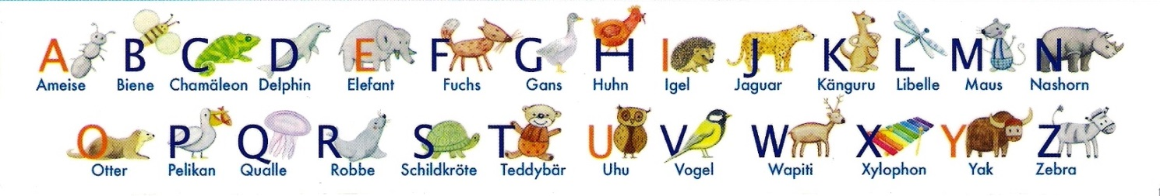
Quelle: Totales Creations – www.totalecreations.com

Ordnen Sie die folgenden Zahlen alphabetisch:
acht, eins, zwölf, dreizehn, drei, fünf, neun, elf, zwanzig, vier, zwei, sechs, neunzehn, sieben, achtzehn, vierzehn, zehn, sechzehn, siebzehn, fünfzehn, hundert, achtzig, siebzig, tausend, sechzig, dreissig, fünfzig, neunzig.

